Управление образования АМС г. Владикавказа
ВМКУ «Организационно-методический центр»

Муниципальное бюджетное дошкольное образовательное учреждение
Детский сад №68 комбинированного вида

Конспект НОД
по формированию духовно-нравственных ценностей.
Тема : «Путешествие колобка»
с детьми младшей группы.

Воспитатель: Таймазова Дина Викторовна

Дата: 13.02.2023г.

г.Владикавказ,2023
Цель: духовно-нравственное и речевое развитие детей средствами литературных произведений.
Задачи:
Обучающие:
- учить узнавать и называть героев сказок ( персонажей)
- обогащать знания детей о вежливых словах, понятиях - доброта, дружба, хорошо, плохо
Развивающие :
- продолжать учить отвечать на вопросы.
Воспитательные:
- воспитывать дружеские взаимоотношения, доброжелательность, желание помощь.

Методические приемы:
- игровой прием "Путешествие в сказочный лес";
- художественное слово;
- вопросы ;

Материал и оборудование: крупные модули для строительства "Теремка", 2 мольберта, иллюстрации к сказкам, мягкие игрушки (лиса, заяц), ноутбук, аудио и видео записи к сказке, деревья , угощение для детей, дорожки здоровья.

Предварительная работа:
- чтение сказок, рассматривание иллюстраций;
- показ настольного театра "Теремок";
- просмотр и прослушивание сказок на видео и аудиозаписях;
- лепка и рисование сказки "Колобок".

Ход занятия:
1. Организационный момент.
Утром встали малыши,
В детский садик свой пришли.
Гости здесь у нас с утра,
Поздоровайтесь, друзья!
2. Сюрпризный момент.
Звучит песня - видео «Колобок» (Татьяна Морозова)
Беседа:
- О каком сказочном герое поется в песне?
- Почему колобка в песне назвали непослушным?

(появляется игрушка - колобок)

аудиозапись
Я по коробу скребён,
По сусеку я метен,
У меня румяный бок.
Я - веселый Колобок!

Воспитатель: Непоседе-Колобку
Стыть бы на окошке,
Но решил он: «Убегу,
Разомнусь немножко».

Укатился колобок от дедушки и бабушки и заблудился в сказочном лесу, где живут сказки. Хочет вернуться домой, да дорогу в свою сказку найти не может. Ребята, поможем колобку? (Да)
Идти нам придется через лес, лес не простой, сказочный, где живут сказки. Вы готовы отправиться в путь? (Да)
Тогда отправляемся в путь
Звучит музыка "В гостях у сказки"

Воспитатель: Дорожка нас привела в сказку.
Колобок, может это и есть твоя сказка?
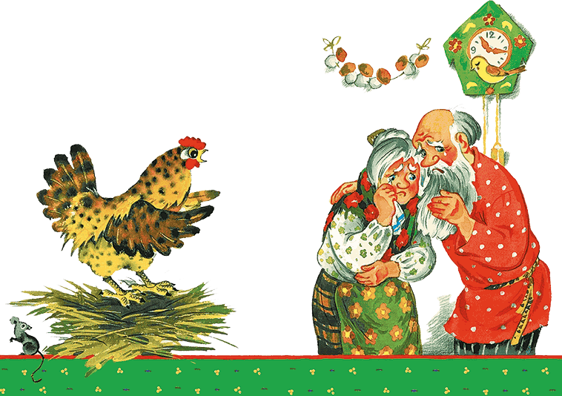
Дети ,как вы думаете какая это сказка? (Курочка ряба)
- Почему дедушка и бабушка плачут?
- Что случилось в этой сказке?
- Давайте их пожалеем ( не плачь дедушка, не плачь бабушка)
-Как нам им помочь? (попросить курочку снести им новое яйцо)
Давайте позовем курочку.(цып, цып, цып)
А вот и наша курочка. Поздороваемся с ней. (здравствуй)
- Что мы скажем курочке, как попросим ее помочь нам? (пожалуйста, спасибо)
Замечательное яичко отдадим его дедушки с бабушкой
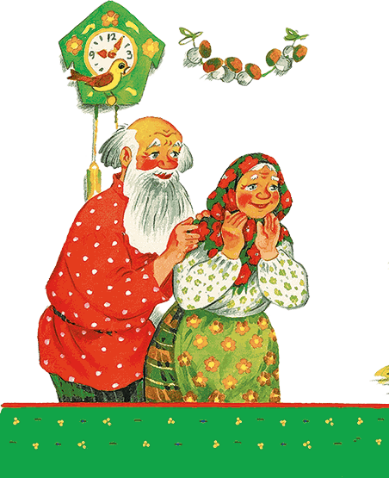
Посмотрите как обрадовались дедушка с бабушкой.

Воспитатель – ну вот ребята дедушке и бабушке помогли, нам пора отправляться дальше.

Звучит музыка "В гостях у сказки"
По лесной дорожке шагают наши ножки

Посмотрите что у нас на пути (Дерево)
А кто сидит под деревом?(Лиса и заяц)
Как вы думаете в какую сказку мы попали? (Лиса и заяц)
Правильно это осетинская сказка .
Давайте вспомним как на осетинском языке скажем лиса (заяц)
Почему лиса и заяц расстроились.(Ворона съела их грушу)
А как груша будет на осетинском языке (КАРДО)
Посмотрите под деревом лежит еще одна груша. Давайте угостим лису и зайца, но груша то одна и как нам поступить, кому ее отдать?
(Поделить пополам)

Подустали мы немножко,
Разомнем свои мы ножки.
физминутка " Колобок"

Колобок, ты немножко посиди
И на деток погляди.

А теперь нам в путь пора.
Вот мы подошли и к следующей сказке. Может это сказка "Колобок"
Отгадайте что это за сказка.
- Звери жили в доме том,
Но медведь сломал их дом,
Он залезть в него не смог…
Это сказка ... (ТЕРЕМОК)
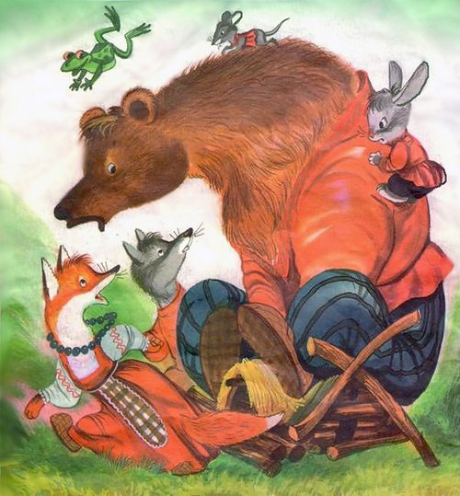

Смотрите как расстроился медведь. Как вы думаете, почему? Ответы детей
Кто жил в теремке?( мышка-норушка, лягушка- квакушка, зайчик-побегайчик, волчок- серый бочок)
Как жили звери в сказке Теремок? (Дружно)
Медведю тоже хотелось с ними жить, но теремок оказался для него
каким? (Маленьким)
Поэтому он и сломался
Как мы можем помочь героям сказки? (Построить новый теремок)
А какой теремок надо построить, чтобы туда поместились все звери? (Большой)
А из чего его можно построить? (Из больших кубиков).
Посмотрите как обрадовались звери
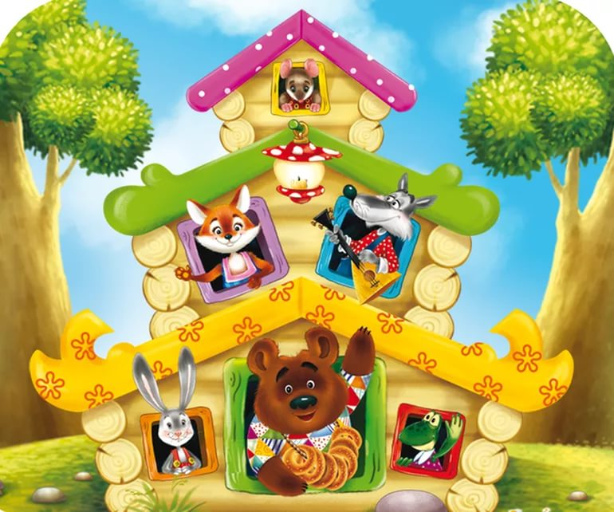

А нам дальше пора, в путь дорогу.
Вон вдалеке домик виднеется, ну-ка, колобок, посмотри может это твоя сказка?
Видео "Возвращение колобка"
Стали дед с бабой расспрашивать Колобка где же он был и кого в лесу видел. А колобок так обрадовался, что позабыл обо всем. Ребята давайте расскажем в каких сказках побывали, как героям сказок помогали.
А за то что вы столько добрых дел сделали и помогли колобку вернуться домой бабушка вас пирожками угощает.
Воспитатель: Давайте, попрощаемся с гостями и вернемся в группу.

